-Liste étudiant avant la pagination:

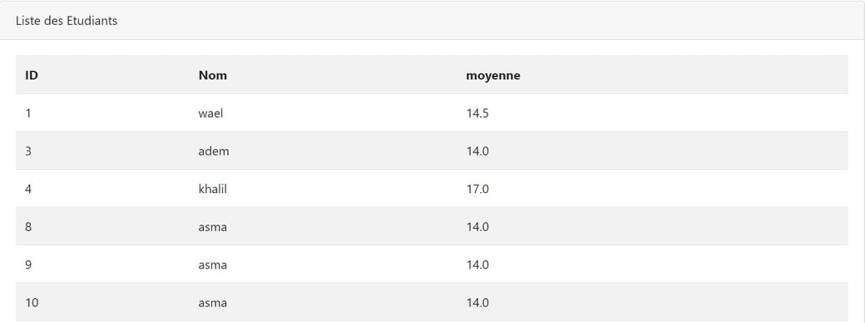

-liste étudiant après la pagination:

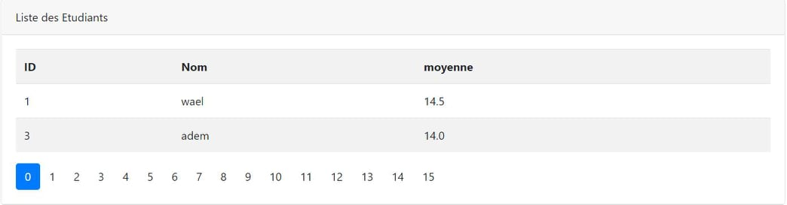

-liste étudiant avant suppression:

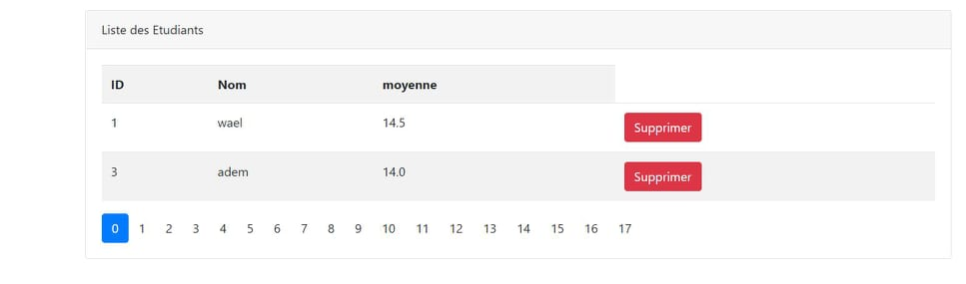

-liste étudiant après suppression:

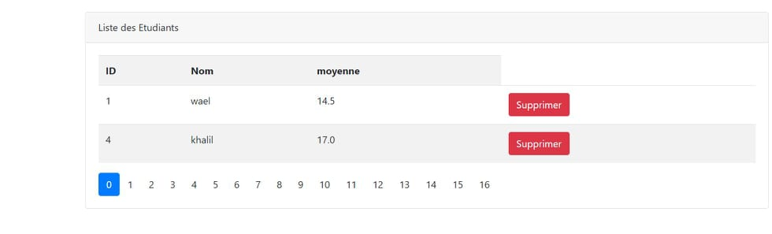

-liste étudiant avec le nav bar:

